Dana Meca Franková a Blanka Drabová
pořádají
v rámci Kreativu Venušina sopka Mezina u Bruntálu

WS Hedvábné pohlazení
ve čtvrtek 22. srpna 2019 od 15,00 hod.

Blanka říká: Láká Vás umět malovat na hedvábí? Jsem tu pro Vás! Na mém kurzu se to naučíte. Je to fascinující a nádherná tvůrčí činnost, která nabízí nekonečné možnosti tvorby. Budeme pracovat s rámem i bez, vyzkoušíme techniku konturování, zapouštění a prolínání barev, efekt soli. Malování na hedvábí Vás nadchne jako mě před 10 lety. Od té doby miluji chvíle, kdy se štětec dotkne tohoto ušlechtilého přírodního materiálu. Tvořím s nadšením a vášní. Přihlaste se a uvidíte.... Sami si vyzkoušíte a určitě mi dáte za pravdu.
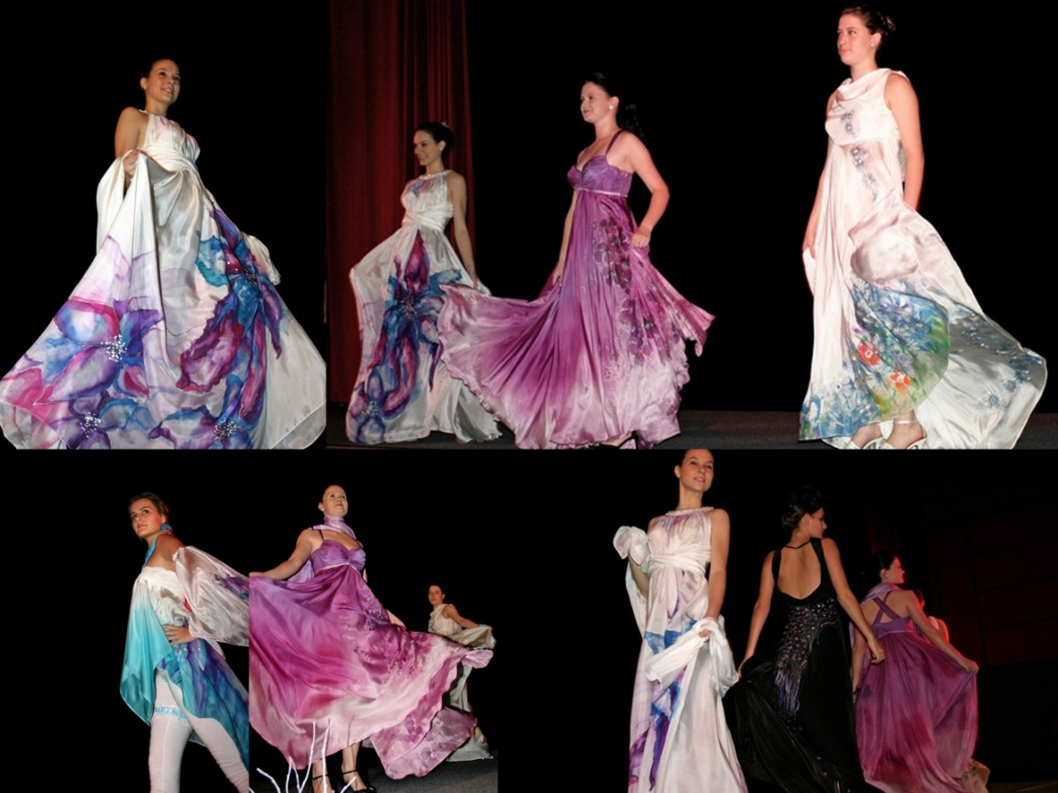

Cena WS Hedvábné pohlazení je 800,-- Kč a zahrnuje hedvábný šátek, barvy, kontury, napínací rám a vše potřebné k Vašemu tvoření

Max. počet účastníků: 8 (záleží na rychlosti Vašich přihlášek)

Vpravo:
Foto z módní přehlídky
Blanky Drabové

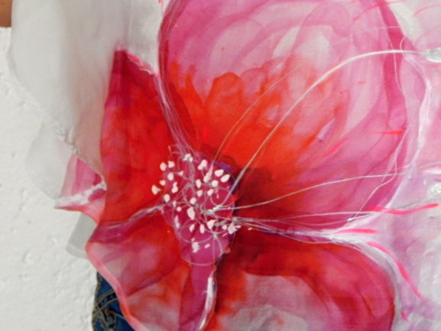
Těšíme se na Vás Dana a Blanka

Info a přihlášky: Dana Meca Franková, FB Dana Luňáková e-mail: dana.lunakova@seznam.cz, tel.: 603 488 553, web: www.dana-meca-frankova.estranky.cz

